Спортивное развлечение с папами, посвященное к 23 февраля
Составила и провела: Яковлева Любовь Михайловна
инструктор по физической культуре
Цель: формирование у дошкольников любви к своей Родине, патриотических качеств, чувства долга, доставить детям и родителям радость от участия в совместном мероприятии;
Задачи:
1. Приобщение семьи к физкультуре и спорту,
2.Способствовать сближению детей и родителей.
3.Воспитание взаимовыручки, смелости, ловкости, силы,
4.Развивать положительные эмоции от проведенного мероприятия.
ХОД
Под музыку дети с папами входят в зал. Проходят круг почета.
Ведущий: Здравствуйте наши уважаемые папы, дедушки и братья от души поздравляем Вас с наступающим праздником. Желаем вам здоровья, мирного неба, хорошего настроения, позитивных впечатлений.
-Дети скажите, а вы дружите с папами? (ответы детей)
-Правда, очень дружите? А докажите? Здорово, вой сейчас посмотрим!
Эстафеты:
1 «Любимый папа» ( Две команды друг за другом: с одной стороны зала папы, на против них дети, ребенок и папа держат ленту за края. « начали» . Ребенок и папа закручиваются лентой и встречаются на середине, обнимаются, раскручиваются и передают ленту следующим)
2. «Дружные штаны» (Две команды, ребенок и взрослый одевают одни штаны. Оббегают обруч. возвращаются передают штаны следующим)
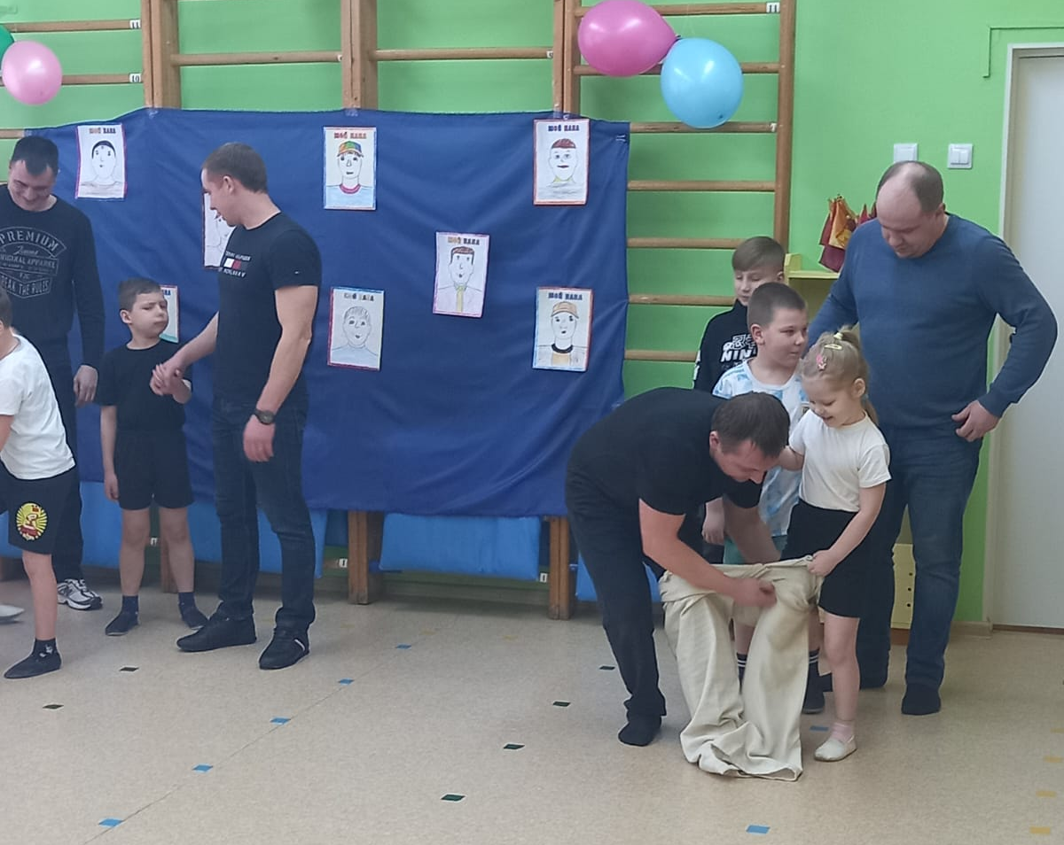
3 «Ловкие» (ребенок и взрослый садятся на пол друг напротив друга, в руках по маленькой полочке, у взрослого в левой у ребенка в противоположной, по команде меняются палочками).
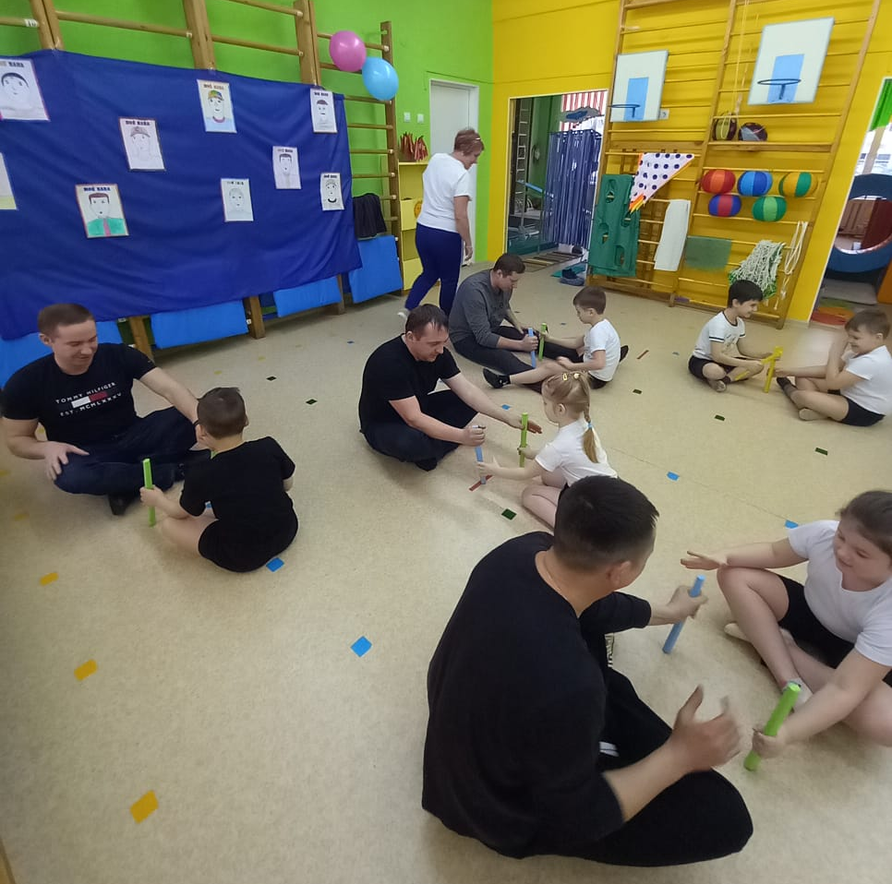
Ведущий: Правда, вы дружные, веселые и ловкие. А сейчас поговорим о ваших папах.
Вопросы детям:
1.Что делает папа. Когда мама готовит вкусный ужин?
2.Покажи папину походку?
3.Покажи как пап злится?
4.Покажи, как папа хохочет?
-Продолжим веселья? Наши мальчишки приготовили весёлый номер! (мальчики надевают косынки, поют частушки)
Ведущий: Какие талантливые у нас ребята. А папы тоже талантливые? Вот сейчас и посмотрим.
Музыкальная композиция: «Пластичный папа» (папы танцуют с лентами)
Ведущий: Вот какими бывают наши папы пластичные и талантливые.
А ещё они какие? (ответы детей)
Так давайте с нашими папами полетим на самолёте.
Игра «Летим на самолете» ( дети и взрослые встают друг на против друга на расстоянии 5-6 м. Дети запускают самолет взрослым, они его ловят и отправляют детям)
- Как полетали на самолете?
-Дети скажите, пожалуйста, какой вид спорта любят ваши папы? (ответы детей)
- Конечно же футбол, вот сейчас и сыграете с папами.( дети и взрослые встают друг на против друга на расстоянии 3-4 м. садятся на колени, слегка их раздвигают, чтобы получились ворота, им даются теннисные шарики. Они должны задуть шарик в ворота)
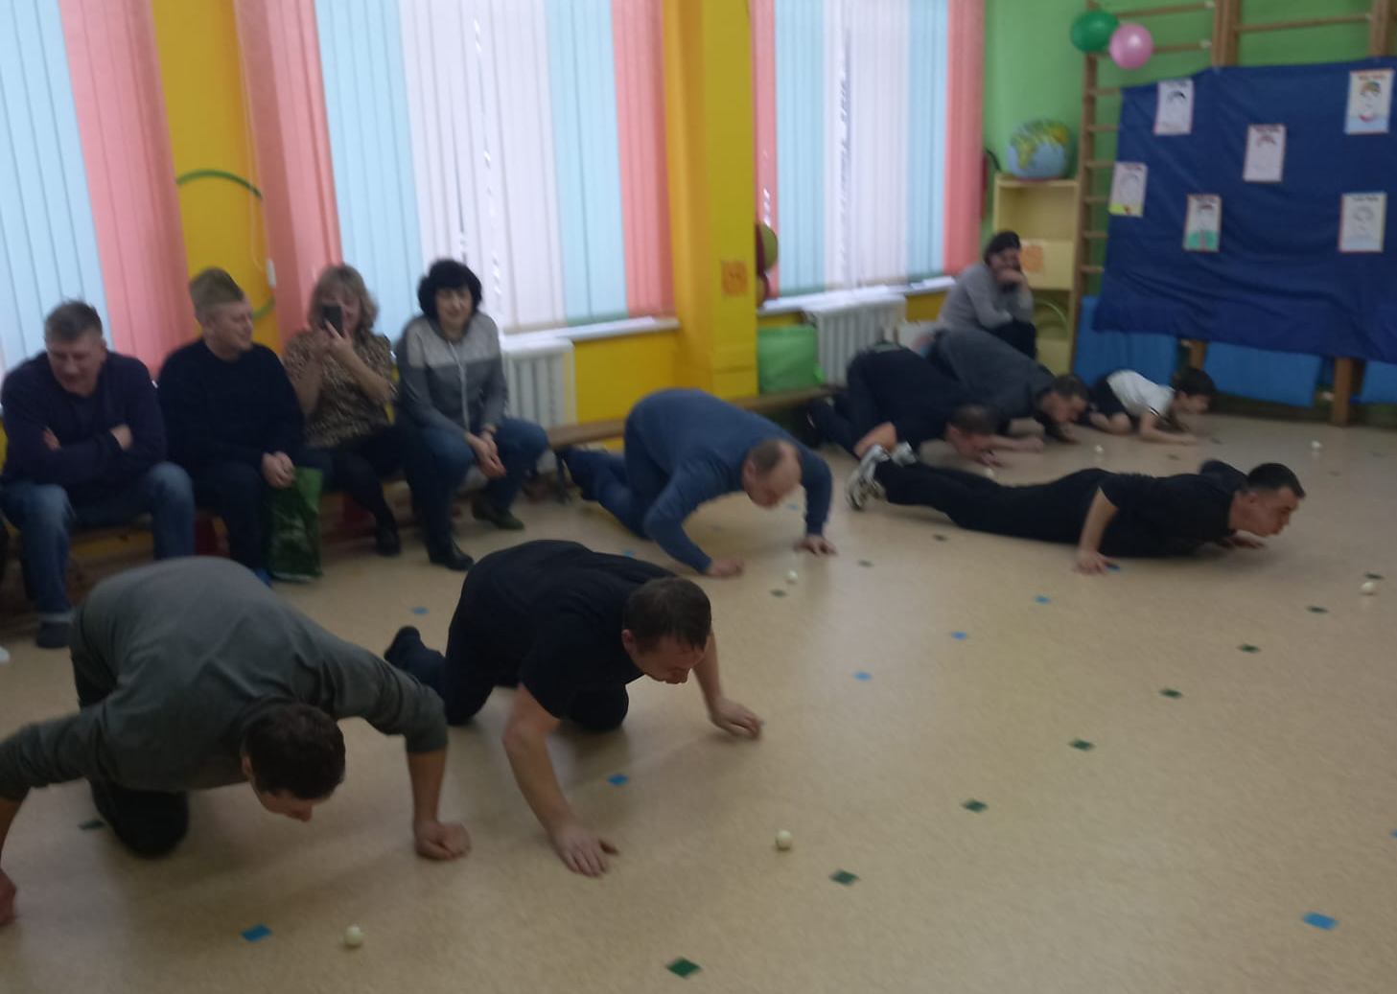
- Какие виды спорта с мячом есть еще? (ответы детей)
-Здорово, поиграем в волейбол!
Игра в волейбол с воздушными шарами (нужно перебросить воздушны шары как можно быстрее со своей площадки)
Ведущий: Какая веселая игра у нас получилась! Дети для вас приготовили еще музыкальный подарок!
Ритмика «Морячка»
Ведущий: Вот и подошел наш праздник концу еще раз поздравляем с настоящим праздником всех мужчин. Девочки приготовили для мальчиков подарки (вручение подарков).
А вам наши папы и дедушки, говорим большое спасибо за активное участие, поднятие настроения. Ваши дети для вас приготовили подарки (вручение подарков).
Под музыку дети и взрослые проходят круг почета.
